Vlada Crne Gore
Ministarstvo saobraćaja i pomorstva
Koncesija za Aerodrome Crne Gore
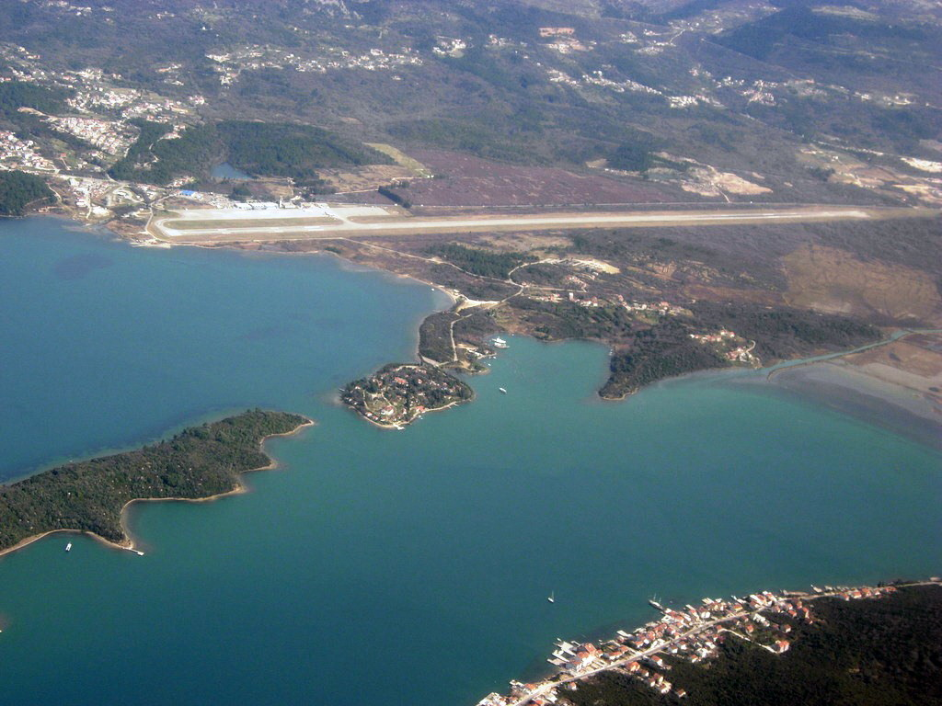

Dodatak br. 1 uz
Pretkvalifikacionu dokumentaciju od 11. oktobra 2019. godine

7. novembar 2019. godine

UVODNI DiO – DEFINICIJE
  - Ministarstvo saobraćaja i pomorstva Crne Gore („Ministarstvo“) sačinilo je dana 11. oktobra 2019. godine pretkvalifikacionu dokumentaciju za dodjelu koncesije za izgradnju, rekonstrukciju, modernizaciju, održavanje i korišćenje Aerodroma Crne Gore („Pretkvalifikaciona dokumentacija“).
  - Termini navedeni velikim početnim slovom koji se koriste u ovom dodatku uz Pretkvalifikacionu dokumentaciju („Dodatak br. 1“) imaće značenje koje im je dodijeljeno u Pretkvalifikacionoj dokumentaciji.

IZJAVA O ODRICANJU ODGOVORNOSTI
Ni Ministarstvo, kao ni IFC niti bilo koji od njihovih zaposlenih, konsultanata ili savjetnika:
- neće snositi bilo kakvu odgovornost u vezi sa Pretkvalifikacionom dokumentacijom ili ovim Dodatkom br. 1, Projektom ili bilo kojom drugom pisanom ili usmenom komunikacijom prenijetom nekom Potencijalnom ponuđaču u vezi sa Tenderskim postupkom ili procjenom Projekta od strane Potencijalnog ponuđača; ili
- neće imati obavezu da nadoknadi Potencijalnom ponuđaču bilo koje troškove kojima Potencijalni ponuđač može biti izložen prilikom procjene Pretkvalifikacione dokumentacije ili ovog Dodatka br. 1 ili prilikom postupanja po istom, ili na drugi način u vezi sa Tenderskim postupkom, Projektom ili tome slično.
- DODACI
Odredbe Pretkvalifikacione dokumentacije se mijenjaju ili dopunjavaju u skladu sa članom 3 (Dodaci) dolje:

Izmjena člana 4.3.2 (Finansijski član)
U tački a) člana 4.3.2 (Finansijski član) Pretkvalifikacione dokumentacije, „i/ili“ se zamjenjuje riječju „i“.
  - Izmjena člana 4.5 (Obavezni uslovi za podobnost)

Član 4.5 (Obavezni uslovi za podobnost) se mijenja i sada glasi:

„ 4.5.1 Potencijalni ponuđač mora dostaviti dokaze izdate od strane relevantnog nadležnog organa (koji nisu stariji od devedeset dana od datuma objavljivanja javnog oglasa u „Službenom listu Crne Gore“) kojima potvrđuje svoju usklađenost ili usklađenost svojih Članova ako je Potencijalni ponuđač Konzorcijum sa Obaveznim uslovima za podobnost.

4.5.2 Ukoliko u državi porijekla Potencijalnog ponuđača ili Članova ukoliko je Potencijalni ponuđač Konzorcijum takve dokaze nije moguće pribaviti, onda Potencijalni ponuđač mora podnijeti dokaze u formi izjave od strane Potencijalnog ponuđača kojom potvrđuje svoju usklađenost ili usklađenost svojih Članova ako je Potencijalni ponuđač Konzorcijum sa Obaveznim uslovima za podobnost, i potvrdu da se u skladu sa propisima države porijekla takvi dokazi ne izdaju, datom pod punom krivičnom i materijalnom odgovornošću.

4.5.3 Ukoliko u državi porijekla Potencijalnog ponuđača ili Članova ukoliko je Potencijalni ponuđač Konzorcijum takve dokaze nije moguće pribaviti u rokovima propisanim ovom Pretkvalifikacionom dokumentacijom, onda Potencijalni ponuđač mora podnijeti dokaze u formi izjave od strane Potencijalnog ponuđača kojom potvrđuje svoju usklađenost i usklađenost svojih Članova ako je Potencijalni ponuđač Konzorcijum sa Obaveznim uslovima za podobnost, datom pod punom krivičnom i materijalnom odgovornošću, i dokaz o podnošenju relevantnih zahtjeva nadležnim organima u državi porijekla tog Potencijalnog ponuđača ili Članova ukoliko je Potencijalni ponuđač Konzorcijum.

4.5.4 Bez obzira na prethodno navedeno, Tenderska komisija zadržava pravo da zahtijeva dodatnu dokumentaciju i informacije od Potencijalnog ponuđača koji je podnio izjavu u cilju dokazivanja ispunjenja Obaveznih uslova za podobnost.

4.5.5 Dokumentacija koju treba dostaviti shodno 4.5 ove Pretkvalifikacione dokumentacije treba dostaviti u originalu i, ukoliko je izdata od države koja nije Crna Gora, legalizovanu/ovjerenu Apostille pečatom, sa ovjerenim prevodom pripremljenim od strane ovlašćenog sudskog tumača na jezicima propisanim u Tabeli sa potrebnim podacima.“

Izmjene člana 6.2 (Sadržaj Prijave za pretkvalifikaciju)
Član 6.2.2 (Sadržaj Prijave za pretkvalifikaciju) Pretkvalifikacione dokumentacije mijenja se i sada glasi:
„Potencijalni ponuđač, ili ako je Potencijalni ponuđač Konzorcijum, relevantni Član Konzorcijuma, može uključiti projekte koje je preduzelo jedno ili više njegovih Povezanih društava, u cilju ispunjenja uslova o tehničkoj osposobljenosti navedenih u članu 1.1 (Tehnički kriterijum br. 1), članu 1.2 (Tehnički kriterijum br. 2), članu 1.3 (Tehnički kriterijum br. 3) i članu 1.4 (Tehnički kriterijum br. 4) Priloga 3 (Kriterijumi za pretkvalifikaciju i Obavezni uslovi za podobnost) i članu 2.2 (Finansijski kriterijum br. 2) Priloga 3 (Kriterijumi za pretkvalifikaciju i Obavezni uslovi za podobnost).“
  - Izmjena Dijela A (Sadržaj Prijave za pretkvalifikaciju) Priloga 4 (Forma i sadržina Prijave za pretkvalifikaciju)
Tačka 9 Dijela A (Sadržaj Prijave za pretkvalifikaciju) Priloga 4 (Forma i sadržina Prijave za pretkvalifikaciju) Pretkvalifikacione dokumentacije se mijenja i glasi:

„ dokaz o finansijskoj sposobnosti (uključujući IFRS usklađene revidirane finansijske izvještaje ili odgovarajuće revidirane finansijske izvještaje za pet fiskalnih godina koje neposredno prethode godini Roka za podnošenje Prijave za pretkvalifikaciju zajedno sa napomenom koja iskazuje obračune Imovine i obaveza i pozivanjem na relevantne sekcije/brojeve strana finansijskih izvještaja) navedenih u članu 2 (Finansijski kriterijumi) Priloga 3 (Kriterijumi za pretkvalifikaciju i Obavezni uslovi za podobnost) u formi Aneksa 9 (Dokaz o ispunjenju zahtjeva za Finansijsku sposobnost) Prijave za pretkvalifikaciju. U vezi sa 6.1.2 ove Pretkvalifikacione dokumentacije, sljedeće sekcije revidiranih finansijskih izvještaja treba da budu dostavljeni u formi ovjerenih prevoda na jezicima iz Tabele sa potrebnim podacima: Uvod (lice) finansijskih izvještaja, mišljenja i izjava revizora; bilans stanja; napomene o finansijskim izvještajima relevantnim za obračun Imovine i Obaveza koje su zahtijevane da budu iskazane za svrhe ove Pretkvalifikacione dokumentacije.“

Izmjena Aneksa 7 (Dokaz o ispunjenju Tehničkog kriterijuma br. 2) Dijela B (Obrazac Prijave za pretkvalifikaciju) Priloga 4 (Forma i sadržina Prijave za pretkvalifikaciju)
Fusnota 14 Aneksa 7 (Dokaz o ispunjenju Tehničkog kriterijuma br. 2) Dijela B (Obrazac Prijave za pretkvalifikaciju) Priloga 4 (Forma i sadržina Prijave za pretkvalifikaciju) se mijenja i sada glasi „Potkrijepljeno dokumentovanim dokazima, kako je obavezno po tački 7 Dijela A Priloga 4 (Forma i sadržina Prijave za pretkvalifikaciju).

OSTALO
  - Odredbe člana 3 (Zadržana prava) i 9 (Mjerodavno pravo i jezik) Pretkvalifikacione dokumentacije primjenjuju se na ovaj Dodatak br. 1 kao da su u cjelosti navedene u ovom Dodatku br. 1.
  - Radi pojašnjenja, ovaj Dodatak br. 1 će se tumačiti kao dio Pretkvalifikacione dokumentacije, osim izjava navedenih u ovom Dodatku br. 1. Sve druge odredbe Pretkvalifikacione dokumentacije koje nisu izmijenjene ili dopunjene ovim Dodatkom br. 1 ostaju u potpunosti na snazi.

